消防水泵维修方法

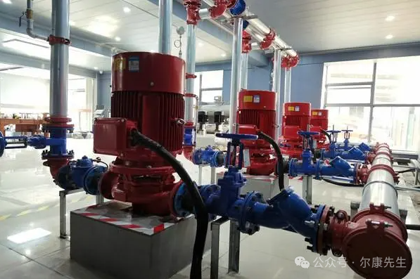
消防水泵故障
消防水泵是消防系统中的重要组成部分，它的主要功能是提供灭火所需的水源和保证水压的稳定。在火灾发生时，消防水泵能够迅速启动，将水或其他灭火介质输送到火灾现场，有效地控制火势的蔓延。
它能够在火灾发生时提供足够的灭火水源和保持水压稳定，为灭火救援提供重要保障。因此，我们应该重视消防水泵的维护和保养，确保其能够在关键时刻正常运作。
1
流量偏小、扬程偏大

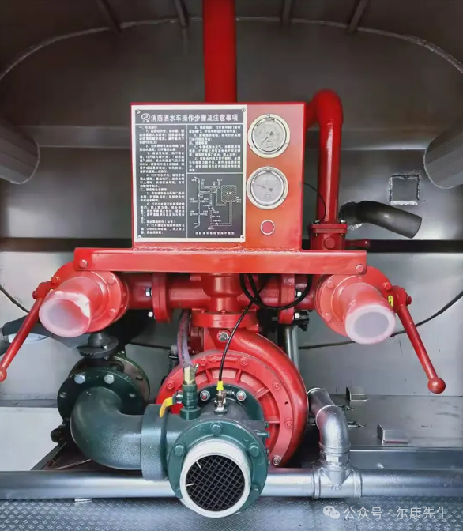
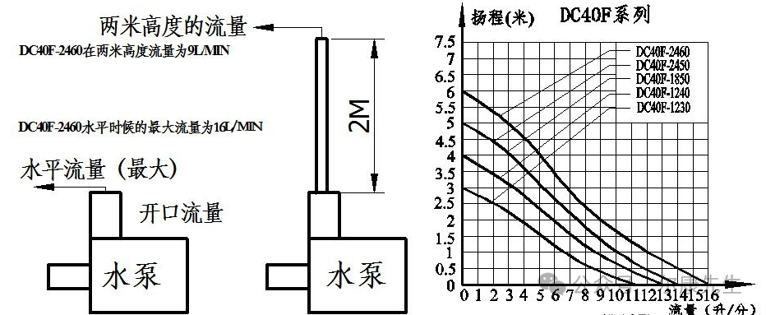
铭牌数据分析
流量偏小的影响

* 消防水泵的流量偏小会导致水供应不足，影响灭火效率。在火灾扑救过程中，如果消防水泵的流量不能满足消防水枪或者消防水炮等灭火设备的用水需求，将无法有效地控制火势，可能给人们的生命和财产安全带来威胁。 * 流量偏小还可能导致消防管网中的水压不足，影响消防设施的使用效果。如果消防水泵的流量过小，消防管网中的水压会相应降低，导致消防设施无法正常工作，灭火效果也会受到影响。
扬程偏大的影响
* 扬程偏大会增加水泵的能耗，使运行成本增加。水泵的扬程越大，所需的功率也就越大，这将导致水泵在运行过程中消耗更多的能源，增加运行成本。 * 扬程偏大会对消防管网造成不利影响。过大的扬程会使水泵对消防管网产生过高的压力，可能导致管道破裂、阀门损坏等事故，对消防管网的正常运行造成威胁。 * 扬程偏大还可能对建筑结构造成影响。过高的水压可能导致建筑物的部分结构受到过大的压力，长期下来可能会对建筑物的结构安全造成影响。
2
一根吸水管或一根出水管、吸水管采用同心变径
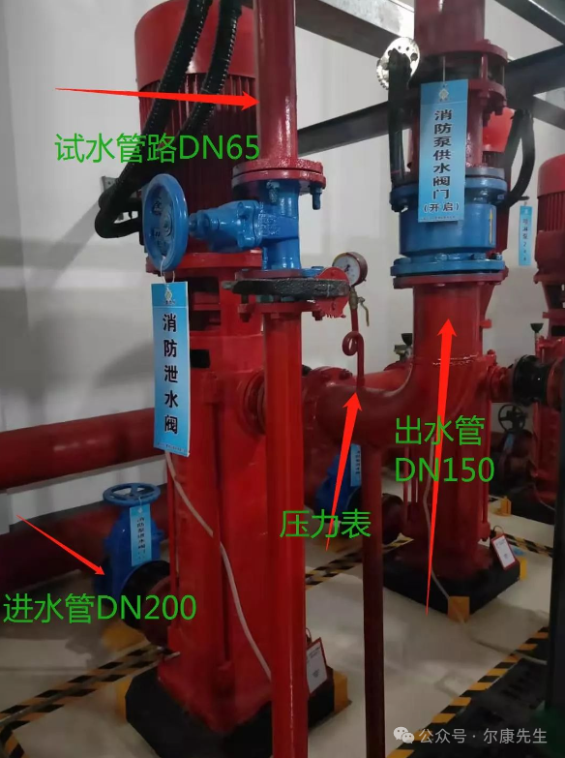
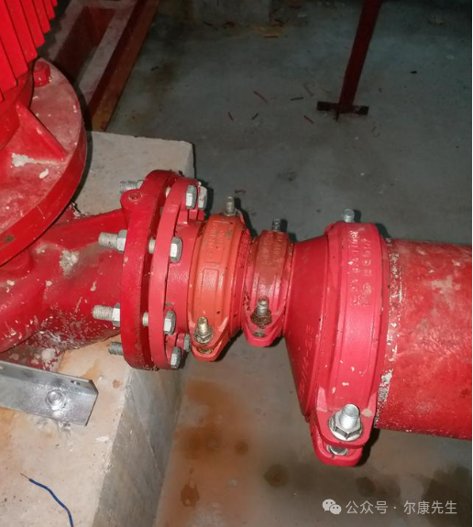

正确连接方式

一根进水管、出水管的后果
如果消防水泵只有一根吸水管，当这根吸水管发生故障或需要检修时，整个消防系统可能会瘫痪，因为缺乏备用吸水管来维持系统的正常运行。 如果消防水泵只有一根出水管，当这根出水管发生故障或需要检修时，也会降低消防系统的可靠性，因为缺乏备用出水管来保证水流的正常输出。

吸水管采用同心变径的后果
可以确定的是，吸水管采用同心变径的设计可能会影响管道的流量和压力。同心变径的设计可能会导致管道内水流速度不均匀，增加水流的阻力，从而影响管道的流量和压力。 同心变径的设计可能会增加吸水管内的水流噪音，影响周边环境和居民的生活质量。由于同心变径的设计可能会导致管道的连接处存在缝隙或漏点，从而增加吸水管漏水的风险。在选择和使用吸水管时，应该充分考虑其设计、材料和施工工艺等方面，以确保管道的正常使用和安全性。
3
出水管上无压力表、无泄压阀-引水装置不正确
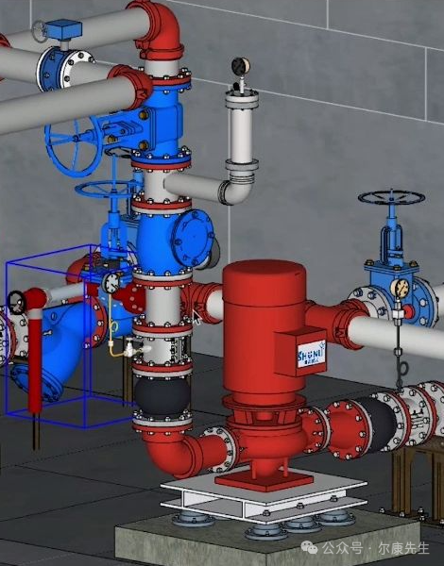
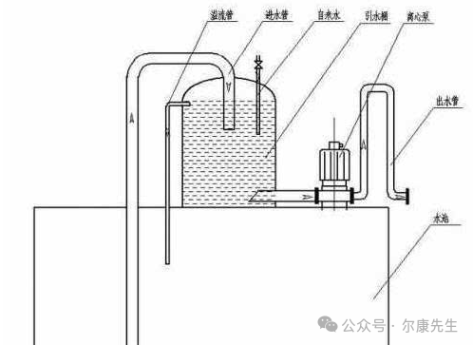
图解正确连接方式
出水管上无压力表、无泄压阀
没有压力表，就无法实时监测出水管的水压，如果系统中有任何问题，无法及时发现并解决。这可能会对设备的运行造成影响，甚至可能损坏设备。 没有泄压阀，就无法有效地控制出水管的水压。在高压力下，水可能对设备造成过大的压力，这可能会导致设备损坏。如果没有泄压阀，设备可能面临持续的压力，这可能会导致设备寿命缩短。

引水装置不正确
引水装置如水泵设置不正确，可能会导致抽水效率低下，增加能源消耗。也可能导致设备负荷过大或过小，从而加速设备的磨损和损坏。 设置不合理的引水装置可能会对周边环境造成不良影响，例如噪声、震动等。可能存在安全隐患，如水泵过载、干抽等，可能导致设备损坏或人员伤亡。在设计和安装引水装置时，应充分考虑其正确性和安全性，以避免不必要的损失和风险。
1
吸水管的管径偏小、用普通水泵代替消防水泵
铭牌数据分析
吸水管管径偏小的影响
吸水管的管径偏小会导致水在管路中流动的阻力增大，这可能会对设备的安全运行产生不利影响。可能会影响吸水管的流量和扬程，增加吸水管的能耗和磨损，甚至可能导致吸水管路的堵塞和损坏。因此，在设计和选用吸水管时，应该根据实际需求和设备参数选择合适的管径，以保证设备的正常运行和使用寿命
用普通水泵代替消防水泵的后果
普通水泵通常没有经过特殊设计和测试，因此在高温、高压、耐久性等方面可能无法满足消防要求。如果用普通水泵代替消防水泵，可能会导致：1、普通水泵的供水能力可能无法满足消防灭火的需求，导致灭火时间延长，火势扩大。2、普通水泵可能无法承受消防系统的高压和高温，容易导致设备损坏，进一步影响消防灭火工作。3、使用普通水泵代替消防水泵可能不符合相关消防法规和标准，导致相关责任人面临法律责任。

